**스튜어트 수학문제 파이썬으로 풀기**

1. **75번풀기**

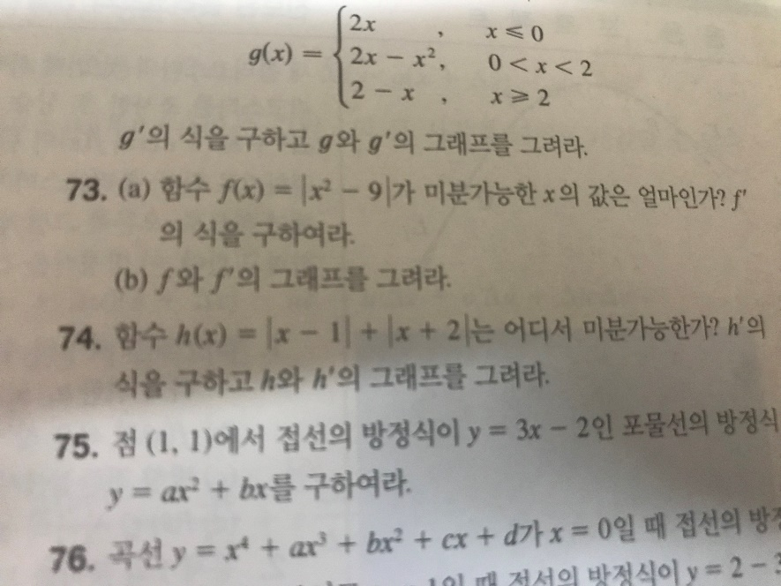

1. **32번**

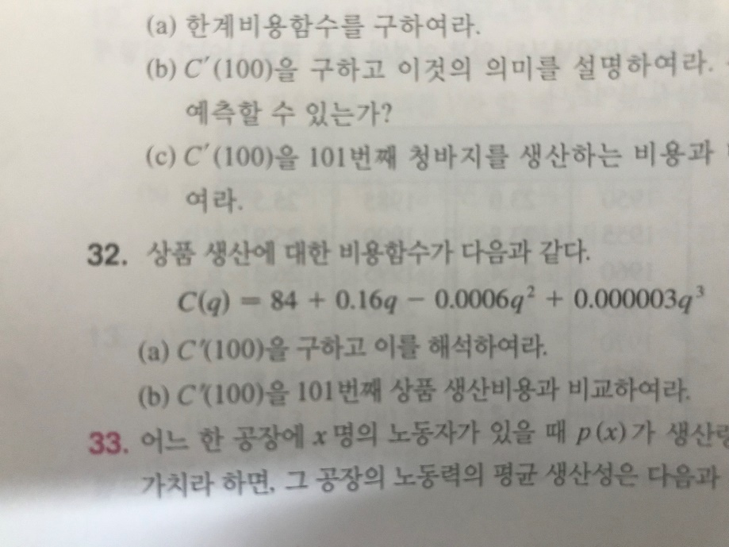

1. **18번**

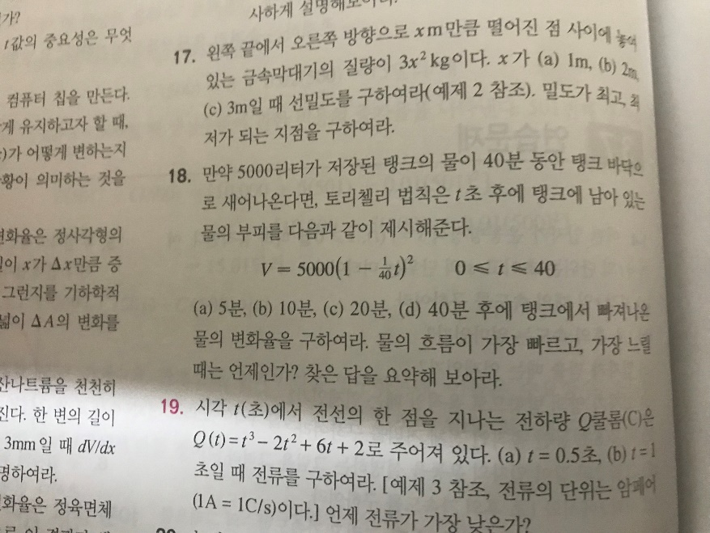

1. **a)-d)까지**

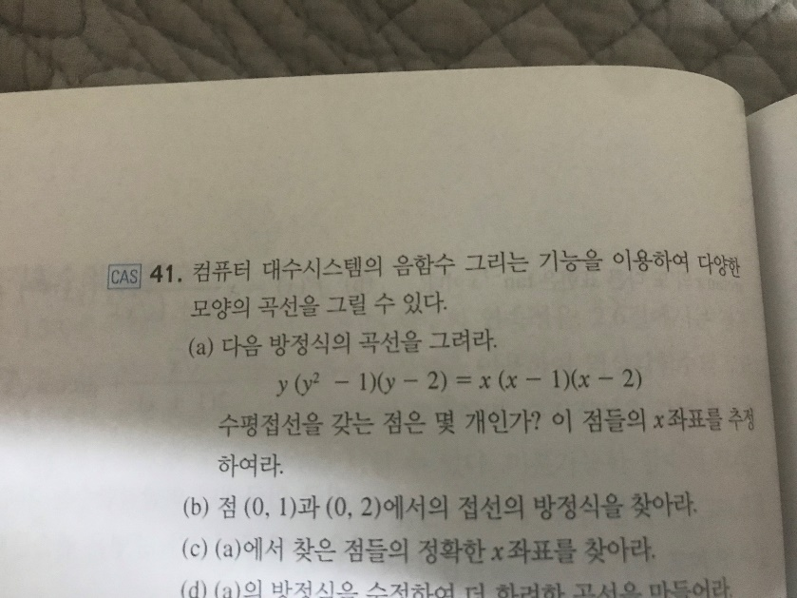

**출처: 미분적분학 1 제8판, (제임스 스튜어트 지음, 수학교재편찬위원회 옯김)**